Spett.le
Condominio {{ nome_condominio }}
{{ indirizzo }}
{{ citta }}

oggetto: incarico professionale per amministrazione condominio

Buongiorno,
Vi ringrazio per la richiesta e mi permetto di indicare quali sono le caratteristiche che mi contraddistinguono nella gestione condominiale.

Credo nella figura dell’amministratore quale professionista e consulente per i condòmini. La mia esperienza ventennale nell’ambito della progettazione, direzione lavori e gestione amministrativa sono le basi che utilizzo quotidianamente nei condominii che gestisco: lo faccio da ingegnere edile iscritto all’ordine di Bergamo al n.2544, da CTU del Tribunale di Bergamo, Revisore Condominiale e dal 2012 anche come amministratore ANACI al n.13317.

Sono convinto che l’amministratore oggi debba essere un professionista esperto di edifici, di problematiche condominiali e di gestione contabile, con un studio strutturato (ho due dipendenti) e con una serie di professionisti quali consulenti esperti nel settore. Un professionista che si assuma le sue responsabilità e che garantisca i suoi clienti come meritano: per questo motivo sono un professionista e non ho scelto la forma giuridica della società a responsabilità limitata.

Il condominio deve essere gestito come il bene più prezioso dopo la nostra salute e la nostra famiglia perché contiene la nostra casa (spesso la nostra eredità): sono necessari dei piani di manutenzione, degli interventi seguiti e controllati, dei fornitori che vengono indirizzati e verificati sul lavoro che svolgono. Serve più che mai un punto di riferimento che curi gli interessi comuni dei condòmini.

Tutto ciò si deve aggiungere ad una gestione trasparente, snella e diretta: tutta la documentazione è reperibile on line in tempo reale, risposte in tempi brevi, contatto diretto con l’amministratore senza intermediari, presenza costante dell’amministratore in condominio, sinergia tra amministratore e capiscala.

Per chiarire tutto ciò Vi invito a visitare il mio sito internet per visionare la gestione on line di tutti i condomìni che gestisco (http://www.serrastudio.it/ e poi selezionare la figura dell'edificio giallo con la chiave).

Per informazioni sulle mie gestioni (attualmente gestisco 80 condomìni per un totale di circa 1.500 unità).

L’occasione mi è gradita per porgere
distinti saluti
ing. Gian Carlo Serra
Spett.le
Condominio {{ nome_condominio }}
{{ indirizzo }}
{{ citta }}

RingraziandoVi ancora per l’opportunità concessami e mettendo a Vostra disposizione la mia professionalità e le mie competenze, Vi sottopongo la mia candidatura quale Amministratore del Vostro Condominio ai costi, alle precisazioni e alle mansioni di seguito indicate:

- Rappresentanza legale del Condominio;
- Convocazione assemblea ordinaria e stesura verbale;
- Redazione del preventivo e relativo riparto spese;
- Redazione del consuntivo e relativo riparto spese;
- Verifica versamenti rate condominiali;
- Invio dei solleciti ai morosi;
- Disciplina dell’uso della cosa comune;
- Stipula contratti per la manutenzione ordinaria e la conservazione delle parti condominiali;
- Visite periodiche al Condominio (normalmente sono minimo 4 all’anno);
- Organizzazione, coordinamento e verifica in loco dei lavori di manutenzione;
- Corrispondenza (Condomini, Fornitori, avvisi, ecc.);
- Custodia ed archiviazione dei documenti condominiali e del libro dei verbali delle assemblee;
- Cura nell’adempimento delle delibere assembleari;
- Tenuta di contabilità di cassa;
- Cura nei rapporti con i vari fornitori;
- Pubblicazione gestione condominiale su Internet con accesso riservato, con questo servizio il condòmino (senza costi) potrà:
- inviare comunicazioni all'Amministratore;
- conoscere la situazione dettagliata dei versamenti;
- consultare l'elenco dei fornitori;
- prendere visione di avvisi e scadenze del condominio;
- inserire messaggi nella pubblica "bacheca del condominio";
- esaminare documentazione riguardante il condominio;
(si può visionare una demo su www.studioserra.it).

Ci tengo a precisare che il mio compenso è omnicomprensivo e solo l’assemblea potrà deliberare ulteriori extra.

Il compenso annuale per la gestione amministrativa è di {{ compenso_annuale }}

Le spese di cancelleria ipotizzate ammontano a {{ spese_cancelleria }}

Aggiornamento e custodia anagrafica condominiale {{ aggiornamento_anagrafica }}

Adempimenti fiscali previsti dalla Finanziaria 2007: mod. 770. Gestione ritenute 4%, certificazioni ritenute effettuate per ogni fornitore, predisposizione documentazione e sua compilazione {{ adempimenti_fiscali }} (incluso compenso per invio all’Agenzia delle Entrate).
Pratica Certificazione Unica ammonta a {{ certificazione_unica }} (incluso compenso per invio all’Agenzia delle Entrate).

Alle somme dovute saranno sempre aggiunte il contributo previdenziale e l’IVA come previsto dalla legge per un totale annuale attuale di {{ totale_finale }}

L’importo sarà fatturato ad avanzamento temporale dell’incarico.

Inoltre potranno esserci delle mansioni straordinarie i cui costi sono, iva esclusa:
- assemblee straordinarie 120,00 €/cad
- trasmissione telematica di certificazioni IRPEF all’Agenzia delle Entrate 25 euro ad unità;
- predisposizione documentazione per consegne fine mandato 200,00 euro
- eventuali vacazioni per colloqui avvocati o udienze 50,00 euro/ora o frazione;
- eventuale pratica rimborso assicurativo: da un minimo di 100,00 euro ad un massimo del 10%;
- spese fotocopie per singolo foglio 0,15 euro:
- predisposizione decreto ingiuntivo 100,00 euro;
- assunzione responsabilità di Committenza per lavori di straordinaria manutenzione (percentuali sul consuntivo lavori iva inclusa, gestione approvata dall’assemblea):
  - 3% per lavori dai 50.000 ed oltre
  - 2% se con direzione lavori (essendo ingegnere iscritto all’ordine degli Ingegneri di Bergamo e titolare di uno studio di progettazione).

Se però il condominio delibera di avvalersi della mia figura quale progettista per i lavori straordinari allora la mia parcella (scontata del 50% sul valore di mercato) comprenderà anche la percentuale della responsabilità portando un notevole risparmio al condominio.

Eventuali mansioni con addebito personale potranno essere:
- gestione e ripartizione spese proprietario/inquilino 35,00 €
- calcoli competenze per subentri di proprietari o inquilini nel corso della gestione 30 euro
- invio solleciti (escluse postali) 15 euro.

In caso di mancato rinnovo si addebiterà al condomìnio un compenso rapportato ai giorni di amministrazione fino alla data di nomina del nuovo amministratore calcolato sulla base dell’ultimo compenso approvato.

Rimangono esclusi dalla presente offerta i costi relativi ad eventuali nuovi adempimenti imposti per legge.

Responsabile della Privacy.

In caso di conferimento da parte dell’assemblea del ruolo di responsabile della Privacy (compenso di 5 euro annui ad unità), il sig. Gian Carlo Serra si impegna a:
- a) Trattare i dati personali come da informativa allegata al presente preventivo;
- b) Garantire che le persone autorizzate al trattamento si siano impegnate alla riservatezza;
- c) Adottare tutte le misure di cui all’art. 32 del Gdpr;
- d) Nominare un altro responsabile del trattamento solo previa autorizzazione del condominio;
- e) Dare risposta alle richieste formulate dagli interessati;
- f) Assistere il titolare del trattamento nel garantire il rispetto degli obblighi di cui agli articoli da 32 a 36 del Gdpr;
- g) Una volta cessato l’incarico, a restituire tutti i dati personali cancellando le copie in suo possesso salvo quanto a lui necessario per gli adempimenti fiscali;
- h) Mettere a disposizione dei condomini tutte le informazioni necessarie per dimostrare il rispetto degli obblighi di cui al suo incarico.
Normalmente si incarica una società esterna.

Mi preme, inoltre, evidenziare che lo Studio è iscritto all’ANACI (associazione nazionale riconosciuta dal Ministero al numero 13317 della sezione di Bergamo) questo assicura al Condominio una copertura assicurativa supplementare che protegge lo stesso in modo molto puntuale su mancanze o errori dell’Amministratore. Inoltre sono coperto da polizza Zurichl con massimale di 2.000.000 euro per RCT e 500.000 euro per lavori straordinari come socio ANACI e una polizza privata con il gruppo Zurich.

Gli orari di ricevimento al pubblico sono:
dal lunedì a venerdì dalle 9,30 alle 12,30 e dalle 14,30 alle 15,30
Restano chiusi per disbrigo pratiche i pomeriggi di mercoledì e di venerdì.

Per urgenze è sempre attiva la segreteria telefonica. E’ inoltre possibile, per comunicazioni diverse, utilizzare la posta elettronica.

RingraziandoVi mi è gradito porgere distinti saluti.

{{ citta }}, {{ data_oggi }}


ing. Gian Carlo Serra

Attestati obbligatori per professare:
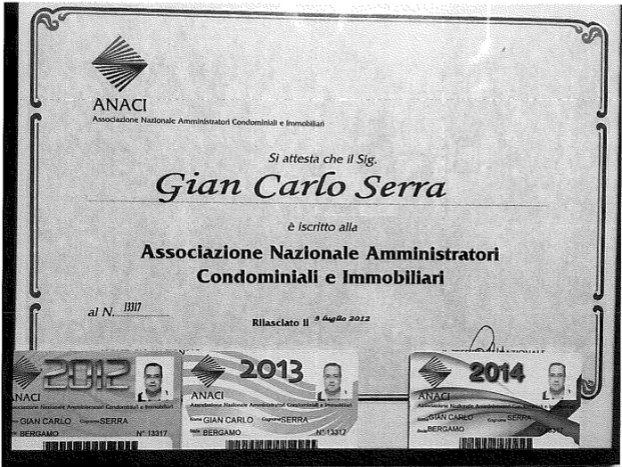
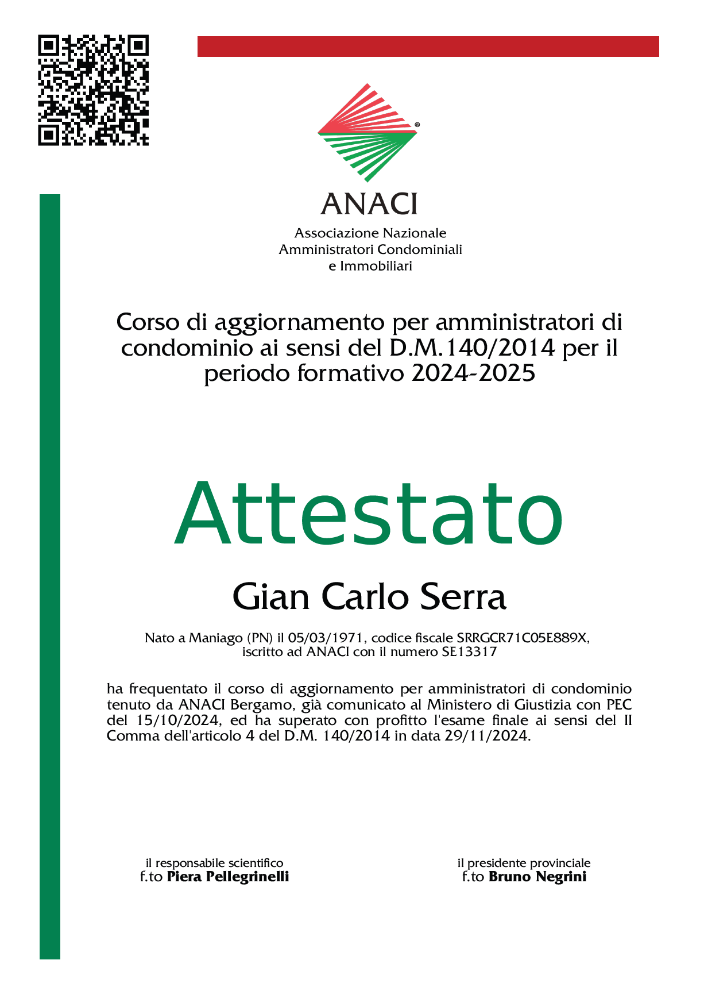
e precedenti (presenti presso lo studio).

Codice etico ANACI

Per amministratore si intende ogni persona che cura in modo abituale quale attività primaria, per conto terzi in qualità di mandatario, la gestione di beni immobiliari o di diritti immobiliari o di rappresentante di beni immobiliari in condominio ed in comunione.
L’Associato ANACI esercita la propria attività in piena libertà, autonomia ed indipendenza, per tutelare i diritti e gli interessi del cliente, assicurando la conoscenza delle norme e delle Leggi in materia di condominio.
Le norme deontologiche sono essenziali per la tutela, dei valori e degli scopi dell’Associazione di categoria nel rispetto dei rapporti tra colleghi a salvaguardia dell’ immagine dell’Associazione.
PRINCIPI GENERALI
ART. 1. – Ambito di applicazione. – Il rispetto delle norme deontologiche é obbligatorio per tutti gli associati ANACI, nei loro reciproci rapporti e nei confronti dei terzi.
ART. 2. – Potestà disciplinare. – Spetta agli organi disciplinari la potestà di determinare le sanzioni adeguate e proporzionate alla violazione delle norme deontologiche.
ART. 3. – Doveri di probità, dignità e decoro. – L’associato deve ispirare la propria condotta all’osservanza dei doveri di probità, dignità e decoro.
3.1 – L’associato deve fornire un chiaro esempio di rettitudine e di specchiata condotta civile e morale, anche al di fuori dall’esercizio della professione, in modo da mantenere alto l’apprezzamento della categoria.
3.2 Deve essere sottoposto a procedimento disciplinare l’associato cui sia imputabile un comportamento scorretto nei confronti di colleghi.
3.3 – L’associato è soggetto a procedimento disciplinare per fatti anche non riguardanti l’attività di amministratore di beni immobili quando si riflettano sulla sua reputazione professionale o compromettano l’immagine dell’Associazione.
3.4 L’associato che abbia che abbia riportato condanne per reati contro il patrimonio non può essere iscritto all’Associazione.
ART. 4. – Doveri di lealtà fedeltà e correttezza. – L’Associato ANACI deve svolgere la propria attività professionale con lealtà correttezza.
4.1 – Nell’esercizio della sua professione, egli deve perseguire interessi di natura economico-patrimoniale, senza violare i principi di indipendenza e di obiettività che sono propri del mandato.
4.2 – Costituisce infrazione disciplinare il comportamento dell’Associato che compia atti contrari all’interesse del proprio cliente e che possa danneggiare l’immagine dell’Associazione.
ART. 5. – Dovere di diligenza. – L’Associato deve adempiere ai propri doveri professionali con la massima diligenza.
ART. 6. – Dovere di riservatezza. – È dovere fondamentale dell’Associato mantenere la riservatezza sull’attività prestata su tutte le informazioni che siano a lui pervenute nell’ambito dello svolgimento dell’incarico.
6.1 – L’Associato è tenuto a garantire il rispetto della riservatezza professionale anche da parte dei propri collaboratori
ART. 7. – Dovere di competenza. – L’Associato non deve accettare incarichi che sappia di non poter svolgere con adeguata competenza ed organizzazione di mezzi e persone.
7.1 – L’accettazione di un determinato incarico professionale fa presumere la competenza a svolgerlo, nel caso di sopravvenuta difficoltà deve informare il proprio cliente che potrà valutare la sua sostituzione con altro professionista
ART. 8. – Dovere di aggiornamento professionale. – E dovere dell’Associato curare costantemente la propria preparazione professionale, conservando ed accrescendo le conoscenze con particolare riferimento ai settori nei quali svolge l’attività.
8.1 – L’Associato è tenuto a mantenersi aggiornato sulle normative in vigore e nel rispetto del regolamento dei crediti formativi approvato dall’associazione.
ART. 9. – Informazioni sull’esercizio professionale. – È consentito all’Associato dare informazioni sulla propria attività professionale, secondo correttezza e verità, nel rispetto della dignità e del decoro della professione e degli obblighi di riservatezza.
9.1 – Quanto ai mezzi di informazione, devono ritenersi vietati i mezzi di divulgazione contrari alla dignità professionale e le sponsorizzazioni.
9.2 – Quanto ai contenuti della informazione deve attenersi a quanto statuito dalle norme relative alla privacy.
ART. 10. – Dovere di correttezza professionale. – L’associato deve astenersi dal ricorrere a mezzi incompatibili con la dignità professionale per ottenere nuovi incarichi. Non deve esaltare le proprie qualità a scapito degli altri associati o fornire vantaggi o assicurazioni esterne al rapporto professionale. Deve comportarsi con i colleghi dell’associazione secondo i principi e le regole generali della libera concorrenza con particolare attenzione a che non abbiano a crearsi motivi di contrasto personale.
ART. 11. – Divieto di uso di espressioni sconvenienti ed offensive. – Indipendentemente dalle disposizioni civili e penali, l’Associato deve evitare di usare espressioni sconvenienti ed offensive nei confronti dei colleghi.
ART. 12. – Uso del logo. – L’Associato potrà inserire sulla propria targa professionale il logo dell’ANACI con la relativa denominazione rispettando le forme e i contenuti nonché i colori che lo compongono secondo il modello depositato nelle sedi provinciali e nazionale.
ART. 13 – Regolamentazione dell’ attività professionale. – L’Associato dovrà garantire alla propria clientela la disponibilità della propria organizzazione almeno per tre giorni settimanali e secondo le consuetudini locali.
ART. 14 – Ubicazione della propria attività professionale. E’ fatto obbligo all’Associato di comunicare tempestivamente alla segreteria provinciale di appartenenza eventuali variazioni di indirizzo, numeri telefonici ed eventuali denominazioni del proprio studio. Inoltre dovrà comunicare l’indirizzo E-MAIL, al fine di poter inviare e ricevere notizie anche di interesse associativo come ad esempio le informazioni, gli aggiornamenti e i programmi della sede provinciale oltre alle convocazioni per le assemblee provinciali e quelle dirigenziali.

RAPPORTI CON I COLLEGHI
ART. 15- Rapporto di colleganza in genere. – L’Associato deve mantenere sempre nei confronti dei colleghi un comportamento ispirato al rispetto, correttezza e lealtà.
15.1 – L’Associato al quale viene richiesta un’offerta per il compenso professionale per amministrare stabili od immobili deve interpellare il collega in carica, a maggior ragione se si tratta di un iscritto ANACI. In questo caso prima di presentare l’offerta oltre a chiedere notizie al collega in carica dovrà tenere un comportamento conforme alle regole associative.
15.2 – Nel caso di consegne per cessato incarico l’associato dovrà attenersi a quanto previsto dalla normativa vigente.
15.3 – E’ fatto divieto all’associato verificare e controllare l’operato del collega negli esercizi di sua competenza in assenza di contestazioni salvo eventuale mandato deliberato e autorizzato dal cliente e comunque previa comunicazione al collega stesso.
15.4 – L’Associato sottoposto a verifica potrà chiedere supporto all’organo provinciale territoriale.
ART. 16. – Rapporti con l’Associazione. – L’Associato ha il dovere di collaborare con la sede provinciale di appartenenza per l’attuazione delle finalità istituzionali e aver rispetto delle cariche dirigenziali.
16.1 – L’Associato chiamato a far parte del gruppo dirigenziale dell’Associazione deve adempiere all’incarico con diligenza, imparzialità e nell’interesse della stessa.
16.2 – I rapporti con i dirigenti devono essere improntati alla dignità e al reciproco rispetto.
ART. 17. – Rapporti con i collaboratori dello studio. – L’Associato deve consentire ai propri collaboratori di studio di migliorare la preparazione professionale.
ART. 18 – Notizie riguardanti il collega.
18.1 – L’Associato deve astenersi dall’esprimere apprezzamenti negativi sull’attività professionale di un collega ed in particolare sulla sua condotta e suoi presunti errori o incapacità.
ART. 19. – Consulenze a terzi. – L’Associato ha il diritto/ dovere di effettuare consulenza a terzi previa corresponsione di un compenso adeguato .Qualora nell’espletamento dell’incarico professionale l’associato si trovasse a dover criticare l’operato di un collega dovrà tenere un comportamento improntato ai principi di equità correttezza e trasparenza
ART.20- Provvedimenti alle violazioni. E’ a discrezione del collegio dei probi viri regionale comminare le sanzioni in caso di violazione anche ad uno solo degli articoli che formano il presente codice deontologico.
Si deve intendere per sanzione, a seconda della gravità del caso, a) il richiamo; b) la censura.
In caso di gravi violazioni o di recidività nelle trasgressione delle norme il collegio competente per territorio potrà proporre al Presidente Nazionale la sospensione temporanea e/o l’espulsione dall’associazione.
ART. 21. – Norma di chiusura. – Le disposizioni specifiche di questo codice deontologico costituiscono esemplificazioni dei comportamenti più ricorrenti e non limitano l’ambito di applicazione dei principi generali espressi e formano parte integrante dello Statuto dell’Associazione. La conoscenza ed il rispetto delle norme stesse rappresentano un obbligo per tutti gli associati.


